English and Italian Renaissance Madrigals - The Hilliard Ensemble
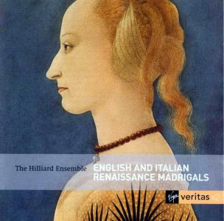

English and Italian Renaissance Madrigals - The Hilliard Ensemble
Genre: Classical, Renaissance Period Date: Apr 11, 2000

Composer:
Jacques Arcadelt, Vicenzo Bellavere, John Bennet, Antonio Caprioli, Maddalena Casulana

Ensemble:
Hilliard Ensemble

TRACKLIST

CD1
01. Cantiam Lieti Cantiamo
02. E D'Un Bel Matin D'Amore
03. Quella Bella E Biancha Mano
04. Una Leggiadra Nimpha
05. Venite Amanti Insieme
06. Divini Occhi Sereni
07. Con L'Angelico Riso
08. Madonna, Il Tuo Bel Viso
09. Fuggi, Fuggi, Cor Mio
10. Si Liet' E Grata Morte
11. Se La Dura Durezza
12. Ahime, Ahime, Dov'E 'L Bel Viso
13. Madonna, S'Io V'Offendo
14. II Bianco E Dolce Cigno
15. Donne, Venete Al Ballo
16. Morir Non Puo Il Mio Cuore
17. Se La Mia Vita
18. Mia Benigna Fortuna
19. Ancor Che Col Partire
20. O Sonno
21. Chi La Gagliarda
22. Madonna Mia Fa
23. Medici Noi Siamo
24. Quando Sara Mai Quel Zorno
25. Matona, Mia Cara
26. Tre Ciechi Siamo

CD2
01. O Grief Even On The Bud
02. When Lo By Break Of Morning
03. April Is In My Mistress' Face
04. The First Part
05. The Second Part
06. Sweet Nymph Come To Thy Lover
07. The First Part
08. The Second Part
09. Miraculous Love's Wounding
10. Adieu Sweet Amarillis
11. Weep O Mine Eyes
12. The Silver Swan
13. The First Part
14. The Second Part
15. Since Robin Hood
16. Fire And Lightning
17. Strike It Up Tabor
18. See, See, The Shepherds' Queen
19. Come Sable Night
20. Sweet Suffolk Owl
21. In Nets Of Golden Wires
22. Draw On Sweet Night

